污泥水分测定仪
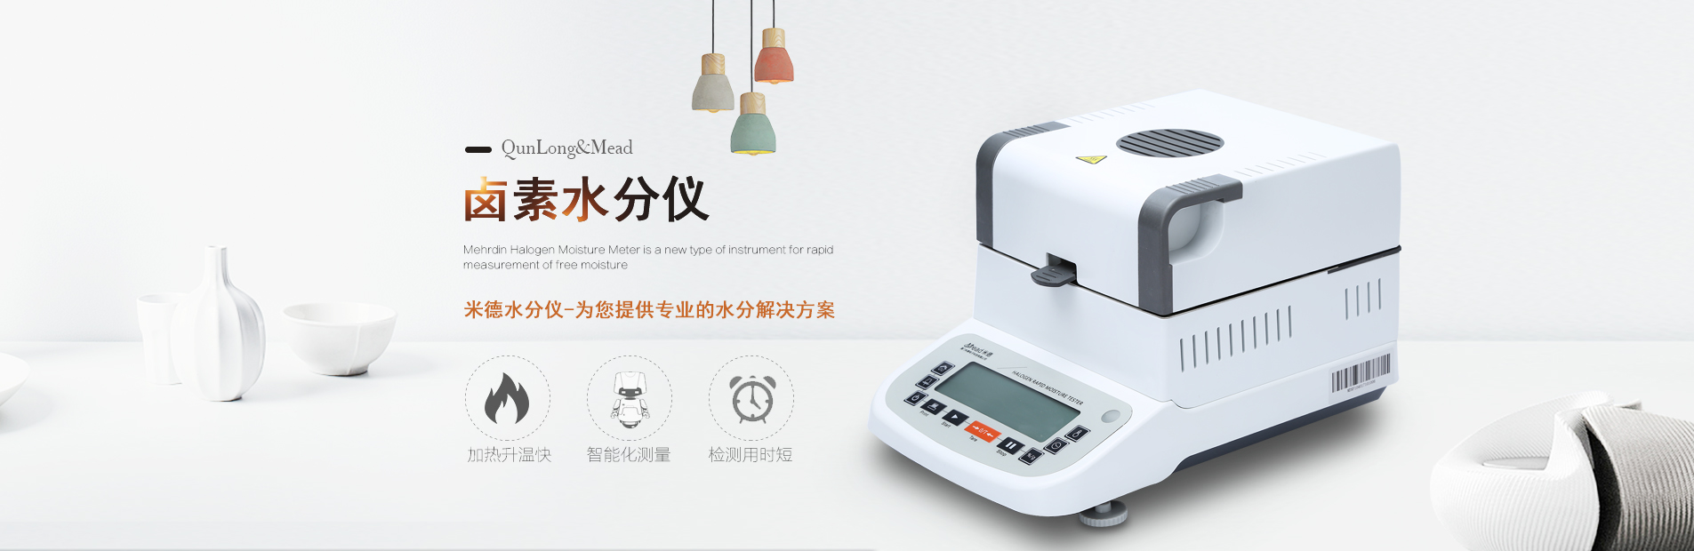
水分仪品牌：米德 型号：QL-610系列 测试品：污泥样品
测试目的：污泥是城市污水处理中分离出来的产物，现在城市污泥的处理办法一般是采用地下填埋的方法。在GJ3025-1993城市污水处理厂污水污泥排放标准中，明确规定了在厂内经稳定处理后的城市污水处理厂污泥宜进行脱水处理，其含水率宜小于80%。污水处理厂要在达到污泥排放标准的同时而不增加运行成本，对污泥含水率的测定就显得非常重要。但传统的烘箱法动辄几个小时的测试时间耗时太长，今天我们将采用我们的快速水分仪测试客户的污泥样品，检查快速水分仪测试污泥的效果。
- 开箱取出水分仪主机，配件包括砝码、支架、样品盘、防风盘、电源线等；
- 将防风盘、支架、样品盘一一装好，接通电源，按下开机键，显示屏进入开机界面，首先按去皮键减去样品盘重量，后将100g砝码放入托盘进行校准；
- 用实验勺取9.110g污泥均匀铺在样品盘上，设置好合适的温度后盖下上盖，按下“START”键开始测试；蜂鸣两声后，仪器自动停机，测试结束，可在液晶显示屏查看测试后污泥的水含量为76.03%；
- 复位仪器，待仪器冷却至40℃以下后，再取9.945g污泥均匀铺在样品盘上，重复上述测试步骤；测试结束后得出第二组数据，显示样品的水分含量为76.12%；数据基本相同误差仅为0.09%，表示测试结果可靠，可重复性好。
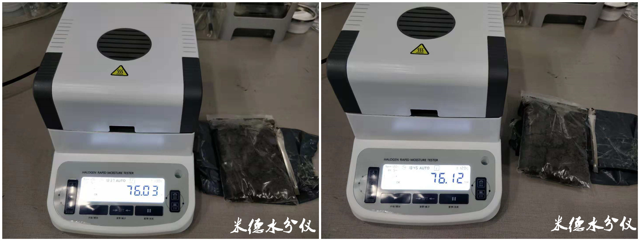
污泥样品 | 初始质量（g） | 温度（℃） | 水含量（%）
第一次 | 9.110 | 120 | 76.03
第二次 | 9.945 | 120 | 76.12
注意事项
- 仪器使用过程中会产生高温，所以测试过程中不要在仪器周围放置易燃易爆物；
- 水分测定仪为精密仪器，测试过程中应避免倚靠按压摆放仪器的台面，避免影响测试结果；
- 测试污泥是脱水后的样品，有部分结块现象，测试时需要将大块的样品用实验勺捣成小块，避免大块样品无法彻底烘干或延长测试时间；
- 测试后仪器还处于高温中，清理部件时要小心谨慎，防止烫伤。

